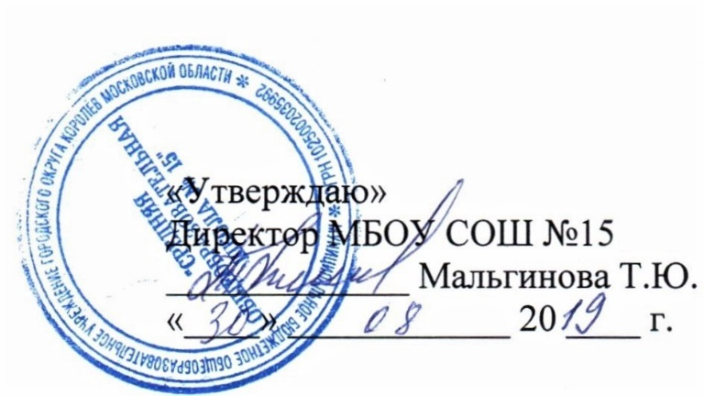

ПЛАН Внеурочной деятельности
Муниципальное бюджетное общеобразовательное учреждение
городского округа Королев Московской области
«Средняя общеобразовательная школа №15»
1-4 классы (ФГОС НОО)
2019-2020 учебный год

Направления | Название  курса | Количество часов в неделю
 |  | 1а,б,в | 2а,б,в | 3а,б,в | 4а,б,в
Спортивно-оздоровительное | Подвижные игры | 1 | 1 | 1 | 1
Духовно-нравственное | Нравственные  ценности | 1 | 1 | 1 | 1
Общекультурное | Хор | 1 | 1 | 1 | 1
 | Смотрю на мир глазами  художника | 1 | 1 | 1
 | Занимательный английский |  |  |  | 1
 | Юные музееведы | 1 | 1 | 1 | 1
Общеинтеллектуаль-ное | Умники и умницы  (информатика,логика,математика) | 1 | 1 | 1 | 1
 | Умники и умницы  (мастерская речевого творчества) | 1 | 1 | 1 | 1
 | Шахматная азбука | 1
 | Шахматы |  | 1 | 1 | 1
 | Юный эколог | 1 | 1 | 1 | 1
Социальное | Жизненные  навыки | 1 | 1 | 1 | 1
 |  | 10 | 10 | 10 | 10

